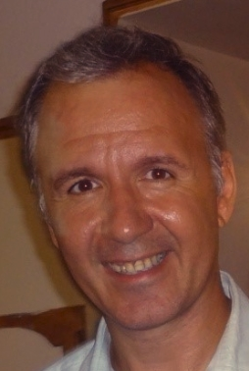
Ο Αθανάσιος Τσαδήρας (http://users.auth.gr/tsadiras/) είναι Αναπληρωτής Καθηγητής στο Τμήμα Οικονομικών Επιστημών του ΑΠΘ. Είναι Διευθυντής του Εργαστήριου Εφαρμογών Πληροφορικής στις Οικονομικές Επιστήμες (http://infolab.econ.auth.gr). Έλαβε το διδακτορικό δίπλωμα από το Τμήμα Εφαρμοσμένης Πληροφορικής του Πανεπιστημίου Μακεδονίας το 1997 με τίτλο διατριβής «Τεχνητή Νοημοσύνη - Ασαφείς Γνωστικές Απεικονίσεις και Νευρώνες Βεβαιότητας». Του απονεμήθηκε ο μεταπτυχιακός τίτλος M.Sc. in Applied Artificial Intelligence το 1992, με τιμητική διάκριση. Έχει συμμετάσχει ή συντονίσει περισσότερα από 25 ερευνητικά και αναπτυξιακά έργα στην Ελλάδα και στην Ευρώπη. Έχει διδάξει τα μαθήματα: Επιχειρηματική Ευφυία, Πληροφοριακά Συστήματα Διοίκησης, Εφαρμοσμένη Πληροφορική, Ευφυή Συστήματα, Υποδομές Τεχνολογίας Πληροφορίας, Τεχνητή Νοημοσύνη, Προγραμματισμός Η/Υ, Ηλεκτρονικό Εμπόριο σε προπτυχιακό ή μεταπτυχιακό επίπεδο. Στα επιστημονικά του ενδιαφέροντα συμπεριλαμβάνονται: η Επιχειρηματική Ευφυία, τα Συστήματα Υποστήριξης Λήψης Απόφασης, τα Νευρωνικά Δίκτυα και το Ηλεκτρονικό Εμπόριο. Έχει δημοσιεύσει πάνω από 60 επιστημονικά άρθρα σε διεθνή περιοδικά, συνέδρια και κεφάλαια σε βιβλία και έχει συγγράψει 4 βιβλία. Σύμφωνα με το Google Scholar έχει πάνω από 990 αναφορές (h-index=16). Συμμετείχε στην οργανωτική επιτροπή 5 συνεδρίων και στην επιστημονική επιτροπή πάνω από 40 διεθνών συνεδρίων.

